**САНКТ-ПЕТЕРБУРГСКИЙ ПОЛИТЕХНИЧЕСКИЙ УНИВЕРСИТЕТ ПЕТРА ВЕЛИКОГО**

**ИНСТИТУТ КОМПЬЮТЕРНЫХ НАУК И ТЕХНОЛОГИЙ**

**ВЫСШАЯ ШКОЛА ПРОГРАММНОЙ ИНЖЕНЕРИИ**

**Лабораторная работа №2**

**Вариант 1**

**«Операторы ветвления и логические операции»**

**по предмету «Алгоритмизация и программирование»**

**Выполнил: студент гр. 5130904/30002 Севостьянова А.В.**

**Руководитель Череповский Д.К.**

**Санкт-Петербург**

**16 сентября 2023 г.**

Оглавление

Задание 1.1 3

1. Общая постановка задачи 3

2. Решение задачи 3

Задание 1.4 4

1. Общая постановка задачи 4

2. Решение задачи 4

Задание 2.1 5

1. Общая постановка задачи 5

2. Детальные требования и тест план 5

Числа должны быть заданы корректно: 5

Таблица с детальными требованиями и тест планом: 5

3. Программа 6

Выводы 8

# Задание 1.1

## 1. Общая постановка задачи

Задан год (year).

Определить является ли год високосным (вывести значение переменной test (true или false)).

## 2. Решение задачи

На вход алгоритма поступает целочисленная переменная, которая обрабатывается следующим образом:

1. Если переменная делится на 4 и не делится на 100 или переменная делится на 400, то год является високосным. Выражение принимает истинное значение.
2. Если условие из пункта а не выполняется, то выражение принимает ложное значение

bool test = ( ((year % 4 == 0) & (year % 100 != 0 ) ) || ( year % 400 == 0) ) ? true : false;

# Задание 1.4

## 1. Общая постановка задачи

Задано положение ферзя на шахматной доске (a1,a2).

Задано положение фигуры на шахматной доске (b1,b2).

Определить бьет ли ферзь фигуру (вывести значение переменной test (true или false)).

## 2. Решение задачи

На вход алгоритма поступают 2 пары чисел:

1. Положение ферзя на шахматной доске (буквенное значение, числовое значение).
2. Положение фигуры на шахматной доске (буквенное значение, числовое значение).

Переменные обрабатываются следующим образом:

1. Если буквенное значение положения переменной остается неизменным или числовое положение переменной остается неизменным или изменение числового значение равно изменению кодов буквенных значений и положение фигуры не совпадает с положением ферзя, то выражение принимает истинное значение.
2. Если условие из пункта а не выполняется, то выражение принимает ложное значение.

bool test = (( (a1==b1) || (a2==b2) || ( (b2-a2) ==((int)(b1)-(int)(a1) ) )) & ((a1!=b1) &(a2!=b2)) ) ? true: false

# Задание 2.1

## 1. Общая постановка задачи

Вводятся 3 целых числа (a, b, c).

Вывести максимальное из трех введенных чисел.

## 2. Детальные требования и тест план

### Числа должны быть заданы корректно:

*1. a, b, c – числа.*

Если хотя бы одна из переменных принимает нечисловое значение, то сообщение: «Ошибка ввода!»

*2. a, b, c – целые числа.*

Если хотя бы одна из переменных имеет дробное значение, то сообщение: «Ошибка ввода!»

*3. Если условия выполняются, то вывести максимальное из 3 чисел:*

max(a, b, c)

### Таблица с детальными требованиями и тест планом:

|  |  |  |  |
| --- | --- | --- | --- |
| Требования | Детальные требования | Данные | Ожидаемый результат |
| a, b, c – должны быть заданы корректно | | | |
| 1. a, b, c – числа | Если хотя бы одна из переменных принимает не числовое значение, то сообщение: «Ошибка ввода!» | 1 3 k | Сообщение: «Ошибка ввода!» |
| 2. a, b, c – целые числа | Если хотя бы одна из переменных имеет дробное значение, то сообщение: «Ошибка ввода!» | 3.5 5 7 | Сообщение: «Ошибка ввода!» |
| 3. a, b, c – заданы корректно | max(a, b, c) | -3 5 24 | Максимальное из чисел с = 24 |

## 3. Программа

1. Если хотя бы одна из переменных a, b, c принимает нечисловое значение, то:

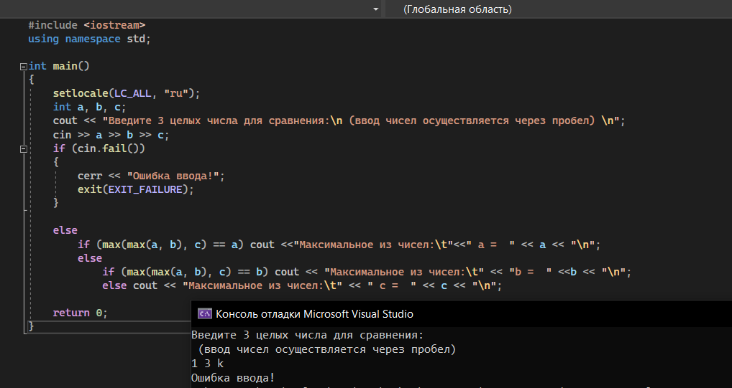

Рис. 1

2. Если хотя бы одна из переменных имеет дробное значение, то:

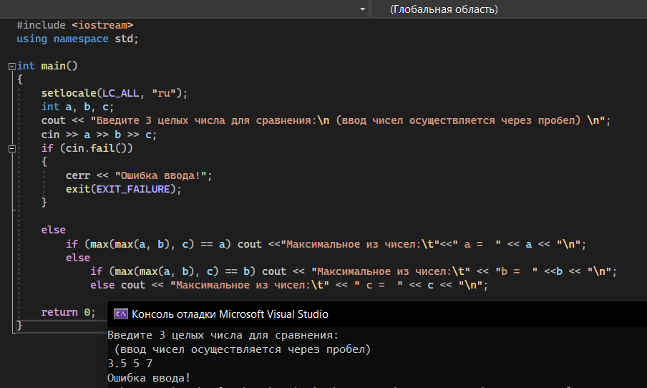

Рис. 2

3. Если переменные заданы корректно:

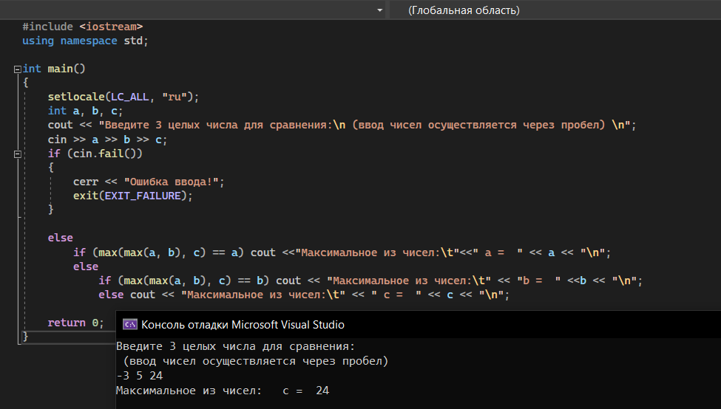

Рис. 3

Ссылка на код: <https://disk.yandex.ru/d/4zTRhoddsIIWGg>

# Выводы

В ходе работы мы научились использовать операторы ветвления для обработки данных. Так же нами были составлены и использованы логические выражения, позволяющие обработать данные корректно.